LOCALITO
Validación SAAM
Versión visual de comisión

Equipo: Camilo González · Alexander Patiño · Samuel Solís
Septiembre 2026

SAAM se usa para razonar sobre cambios futuros y visualizar cuáles son locales y cuáles atraviesan gran parte de la solución.

1. Arquitectura base
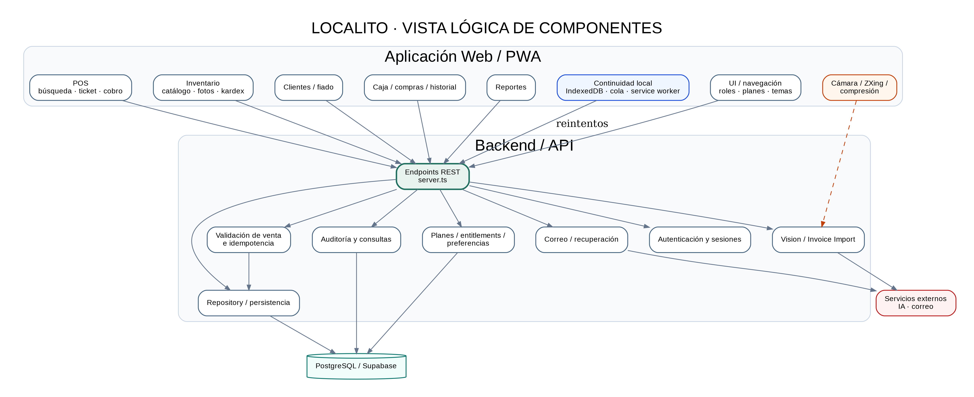
Figura 1. Base del análisis SAAM.

2. Lectura
Escenario | Impacto | Tipo
Cambiar proveedor IA | Cambio concentrado en integración backend y validación de respuestas. | Directo
Agregar campo de producto | Impacta shared, persistencia, repository y UI. | Directo
Pagos reales con webhooks | Afecta seguridad, dominio de pagos, observabilidad y conciliación. | Indirecto
Offline completo | Cruza múltiples dominios y resolución de conflictos. | Indirecto

Fuentes base utilizadas
- Repositorio LocalitoSaaS: README.md, docs/Estado-Actual.md, docs/Alcance-Tesis.md, docs/Backlog-Scrum-Jira.md y Documento-Proyecto-Localito.md.
- Repositorio LocalitoSaaS: package.json, apps/web/package.json, apps/api/package.json, db/schema.sql y estructura de apps/api/src.
- Material académico revisado en Drive: DAS, Validación ATAM y Validación SAAM desarrollados durante la carrera.

